**天合光能科技（盐城）有限公司招聘简章**

**企业简介 ：**

天合光能盐城制造基地有盐城天合国能光伏科技有限公司、天合光能科技（盐城）有限公司及天合光能（盐城大丰）有限公司三家公司。盐城天合国能由天合光能股份有限公司与盐城市国能投资有限公司共同投资组建，天合光能股份有限公司是全球领先的光伏组件及智慧能源解决方案提供商和最早登陆美国纽交所的中国太阳能企业之一。2020年6月10日, 天合光能在上海证券交易所科创板挂牌交易（股票代码：688599），成为首家在科创板上市的涵盖光伏产品、光伏系统以及智慧能源的光伏企业，业务涵盖超过100个国家和地区，连续六年被国际权威认证机构PVEL评为全球“最佳表现”组件制造商。盐城市国能投资有限公司是盐城市委、市政府放大优势能源资源效益，推动能源产业转型升级的重要平台。天合光能科技（盐城）有限公司、天合光能（盐城大丰）有限公司为天合光能股份有限公司独资新建工厂，天合光能科技（盐城）有限公司规划16GW电池项目，天合光能（盐城大丰）有限公司规划10GW组件项目，项目建成后盐城制造基地共建设18.5GW电池项目、14GW组件项目。

**招聘岗位：**

|  |  |  |  |  |  |  |
| --- | --- | --- | --- | --- | --- | --- |
| **序号** | **类别** | **岗位** | **招聘人数** | | **岗位要求** | |
| **1** | **DL**  **（薪资5500-8500）** | **DL操作工** | **200** | | **男女不限，18-40周岁；** | |
| **2** | **培训员/数据员** | **5** | | **大专以上学历，熟悉生产工艺，会使用办公软件；** | |
| **3** | **IDL**  **（薪资5500-8500）** | **设备技术员** | **30** | | **大专以上学历，工科专业（材料、自动化、机械等），有相关工作经验者，工作踏实，积极主动；** | |
| **4** | **工艺技术员** | **30** | |
| **5** | **设施技术员**  （暖通、消防、气化、水处理） | **30** | | **大专以上学历，有设施相关工作经验，工作踏实，积极主动；** | |
| **6** | **质量技术员/检验员** | | **30** | | **大专及以上学历，有一定逻辑思维和问题分析能力；有质量巡检相关工作经验者；** |

**员工福利：**

公司为所有员工提供有市场竞争力的薪酬体系，同时具备供业余时间学习的图书阅览室、温馨的食堂、心理咨询室、医务室、多功能培训室等，提供乒乓球室、台球室等休闲娱乐设施；

员工享受五险一金，绩效奖金，年终奖，夜班津贴，工龄奖，带薪年假，免费工作餐，免费员工住宿等。享有传统节日购物卡、电影票、生日蛋糕券及丰富的员工活动等；

员工住宿6-8人间（宿舍内设空调、独立卫生间、24小时热水、洗衣房等设施），宿舍一楼二楼设有员工食堂、超市，配有健身房、瑜伽室等设施；附近有配套的商业中心、学校等

**工作内容：**

**主要工作内容：**根据岗位不同工作内容不同

**车间环境：**恒温

**工作服：连体防护服**

**是否流水线：**否

**月休天数：**3-4天（排休）

**工作时间：**早8：00～20:00 晚20:00～8:00（两班制）

**薪资福利待遇：**

**综合工资：**5500～8500元/月（实习生同工同酬）

**工资计算方式：**底薪2070+加班费+质量效益奖+夜班津贴，第一个月综合薪资4500～5500元/月，第二个月开始5500～8500元/月（以上工资均为到手薪资）

**发薪日：**每月15日

**是否交社保：**缴纳五险一金（实习生毕业缴纳）

**食宿情况：**

**餐食：**免费两餐工作餐（白班提供中餐和晚餐，晚班提供夜宵和早餐）

**住宿：**4～6人间，需自带被褥，水电费自理，外宿200元补贴（住宿押金200元，退宿即退还）

**投递简历方式：**

**联系人：**佘亚 15050410771（微信同号） **电子档简历发送邮箱**： ycthgn@163.com

**公司地址：**江苏省盐城市盐城经济技术开发区五台山路101号 **官网：**<https://www.trinasolar.com/cn>

**企业图片资料：**

**盐城基地：**天合光能科技（盐城）有限公司预计2021年6月投产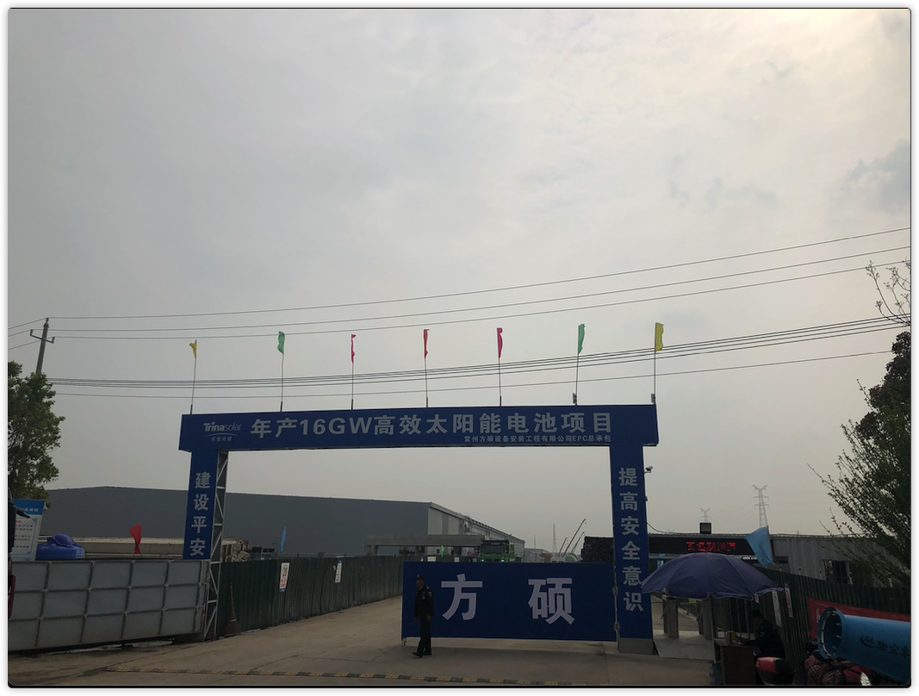

**天合光能总部和义乌公司：**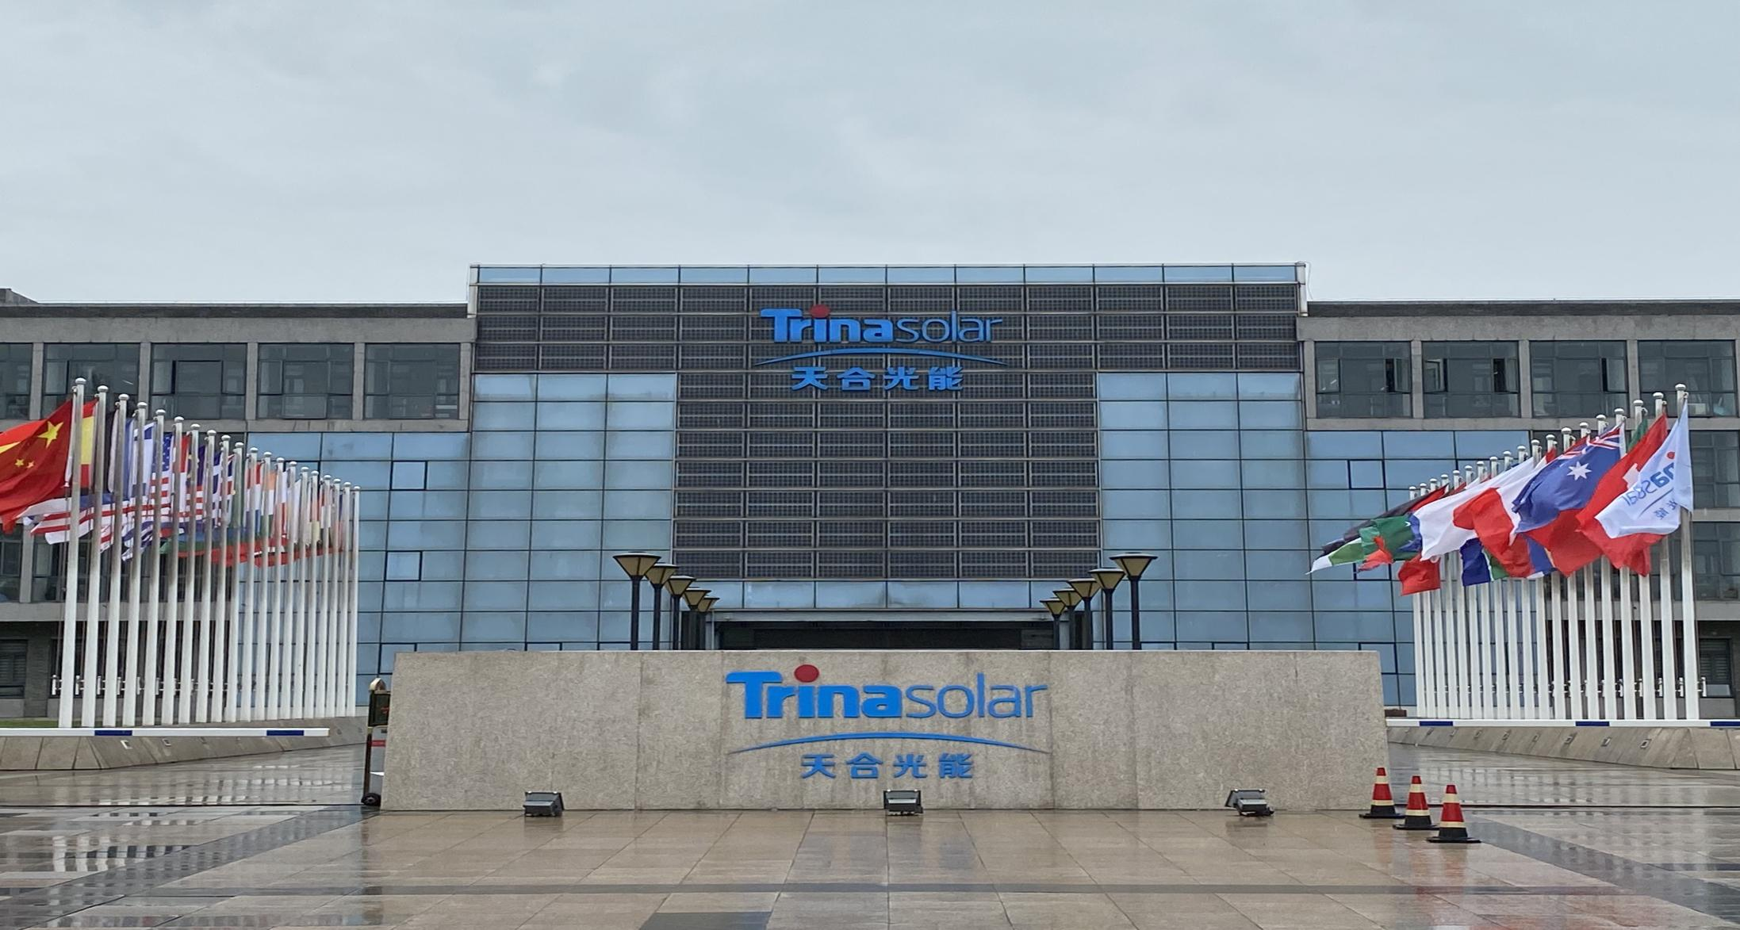

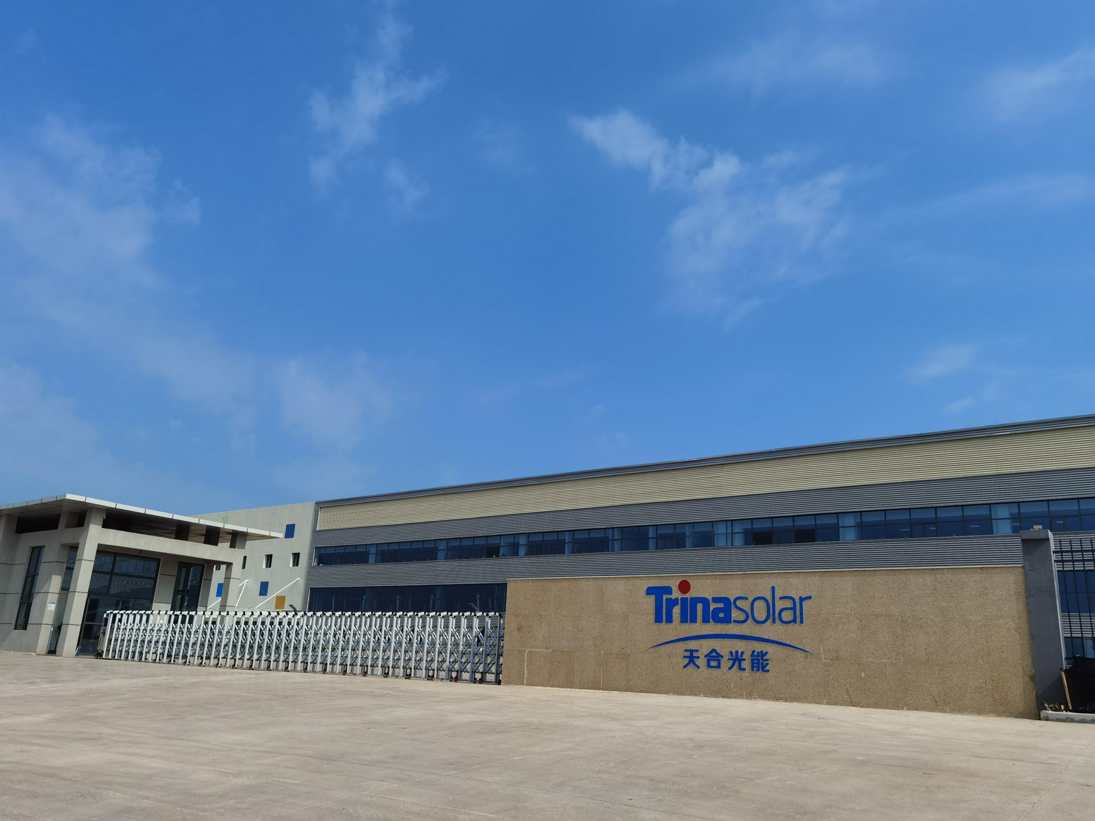

**宿舍与食堂：**

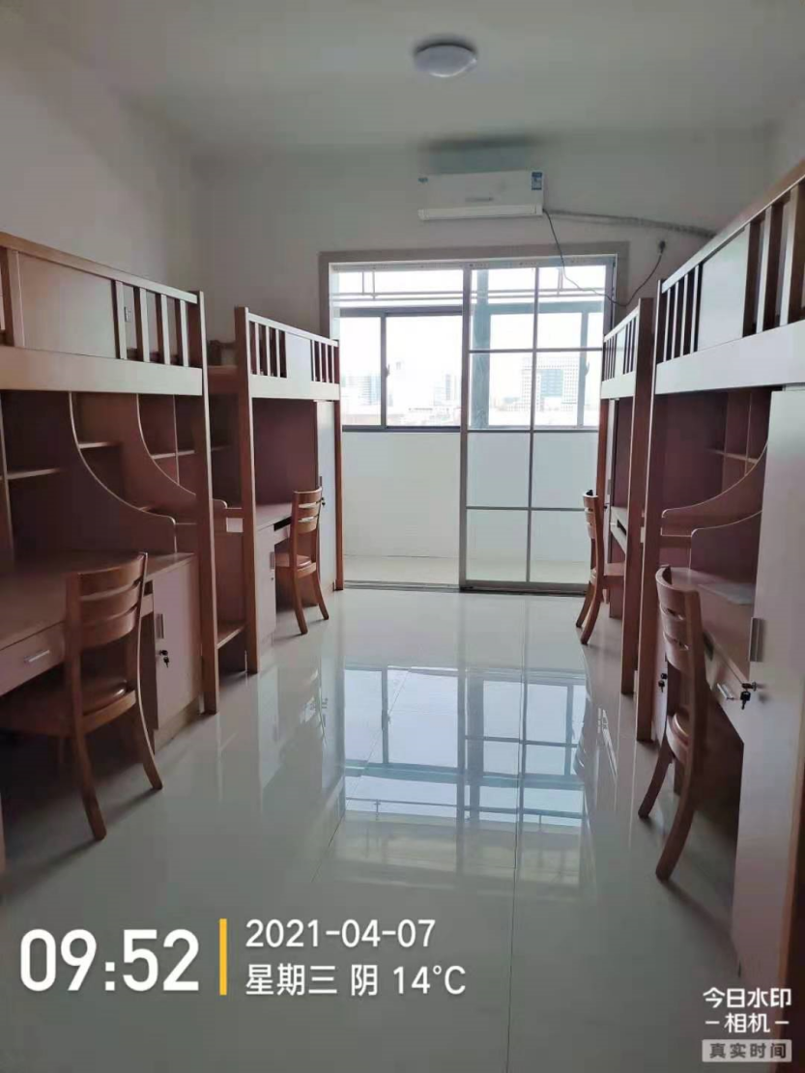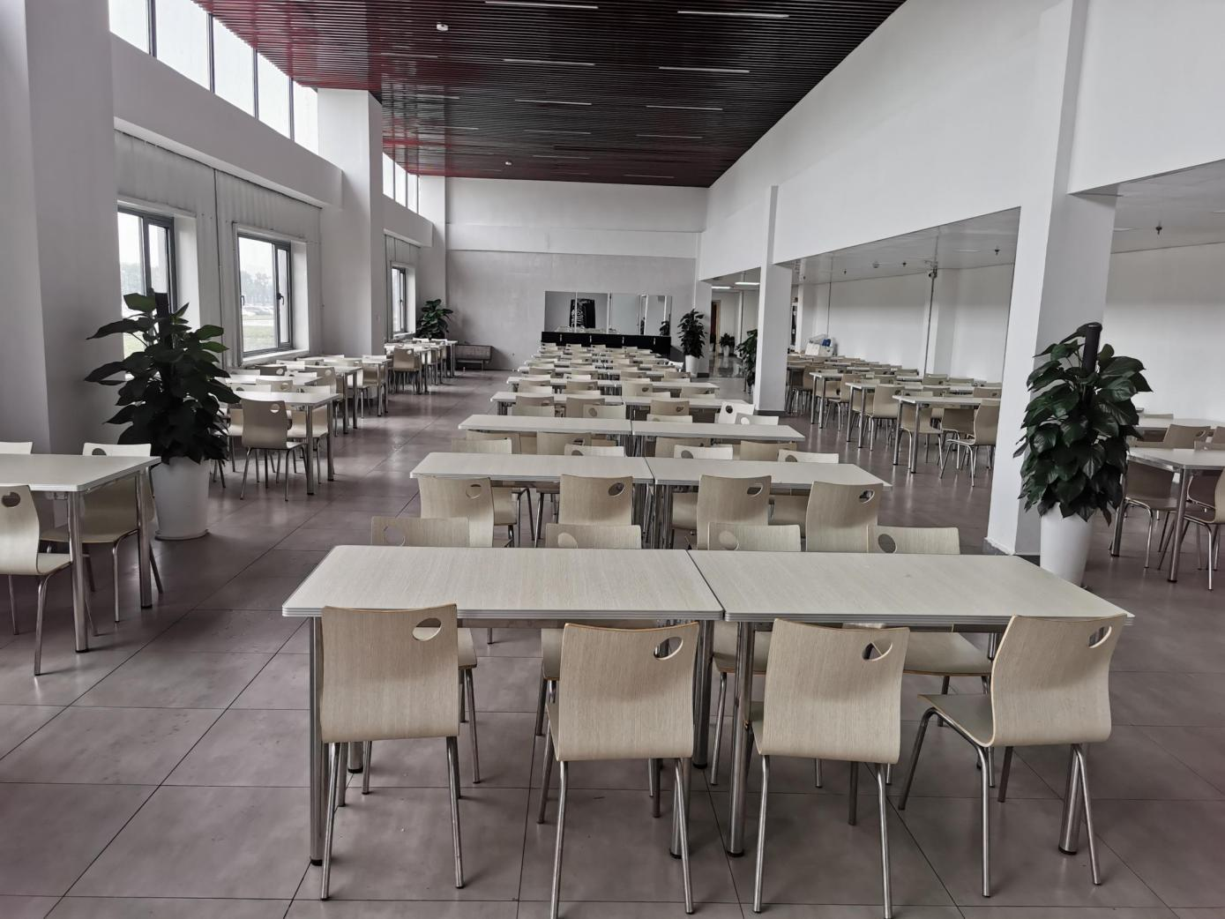

**欢迎有志之士踊跃报名！！！**